**МИНОБРНАУКИ РОССИИ**

**САНКТ-ПЕТЕРБУРГСКИЙ ГОСУДАРСТВЕННЫЙ**

**ЭЛЕКТРОТЕХНИЧЕСКИЙ УНИВЕРСИТЕТ**

**«ЛЭТИ» ИМ. В.И. УЛЬЯНОВА (ЛЕНИНА)**

**Кафедра МО ЭВМ**

**ОТЧЕТ**

**по лабораторной работе №4**

**по дисциплине «Web-технологии»**

**Тема: модуль пользователя приложения «Социальная сеть»**

| Студент гр. 1303 |  | Чубан Д.В. |
| --- | --- | --- |
| Преподаватель |  | Беляев С. А. |

Санкт-Петербург

2023

**Цель работы.**

Целью работы является изучение основ языка TypeScript и особенностей применения фреймворка Angular для разработки web-приложений, ведения журналов ошибок, реализации взаимодействия приложений с использованием web-сокетов, организации модульного тестирования web-приложений с использованием Jest.

Для достижения поставленной цели требуется решить следующие задачи:

– разработка интерфейса web-приложения;

– создание web-сервера на основе express, настройка маршрутов, подготовка и обработка REST-запросов с учетом CORS (серверная часть);

– создание каркаса web-приложения с использованием Angular;

– определение перечня компонентов и сервисов web-приложения;

– создание шаблонов компонентов;

– регистрация и подключение в web-приложение журнала ошибок.

– создание web-сокета для отправки сообщений всем клиентам;

– создание и запуск Jest тестов для приложения.

**Выполнение работы.**

С помощью Figma был разработан макет приложения.

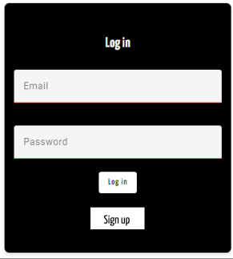

Рисунок 1 – макет страницы входа.

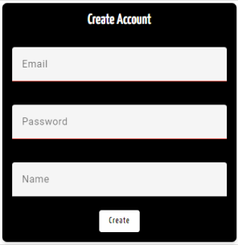

Рисунок 2 – макет страницы регистрации.

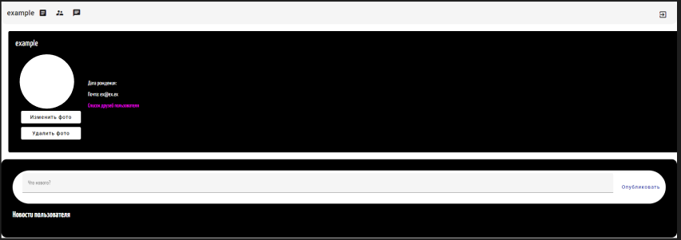

Рисунок 3 – макет главной страницы.

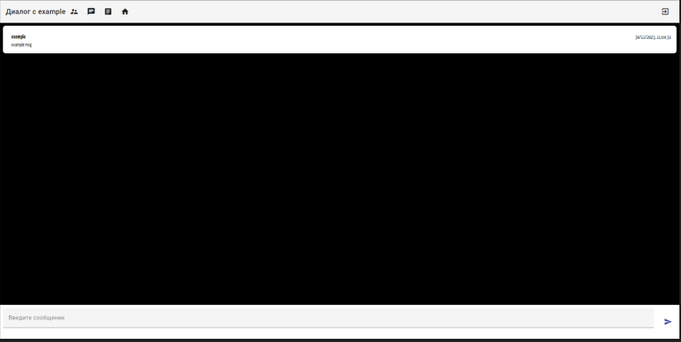

Рисунок 4 – макет окна диалога.

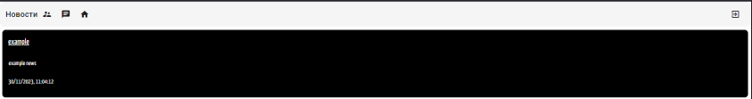

Рисунок 5 – макет страницы новостей.

В качестве сервера для приложения используется модифицированная серверная часть приложения из предыдущей лабораторной работы. Добавлена возможность хранить и использовать данные для входа пользователя и персональные изображения, загружаемые на сервер.

Страница входа описана в файлах *auth.component.ts* и *auth.component.html.* Здесь проверяется корректность введенных пользователем данных сравнением с данными, хранящимися на сервере.

Страница регистрации описана в файлах *register.component.ts* и *register.component.html.* Данные, введенные пользователем, сохраняются на сервере, после нажатия кнопки “Create” пользователь перенаправляется на страницу входа.

После ввода данных для входа и нажатия кнопки “Log in” пользователь перенаправляется на страницу своего профиля, где отображаются данные о пользователе, лента новостей за его авторством (здесь же можно добавить новую новость), переход на список друзей пользователя и, если пользователь является администратором, переход на страницу администрирования из предыдущей лабораторной работы. Страница пользователя описана в файлах *user-page.component.ts* и *user-page.component.html.*

Вверху каждой страницы находится панель навигации, с помощью которой можно переходить на свою страницу, страницу новостей друзей, страницу сообщений, страницу со списком всех пользователей соцсети и кнопку выхода из системы и возврата к окну входа.

На странице новостей отображаются новости, написанные друзьями пользователя. Она описана в файлах *news-feed.component.ts, news-feed.component.html.*

На странице сообщений находятся диалоги пользователя с другими людьми. Также присутствует кнопка “Начать диалог”, которая открывает список всех пользователей, чтобы пользователь мог выбрать, кому написать. Данная страница описана в файлах *messages.component.ts, messages.component.html.*

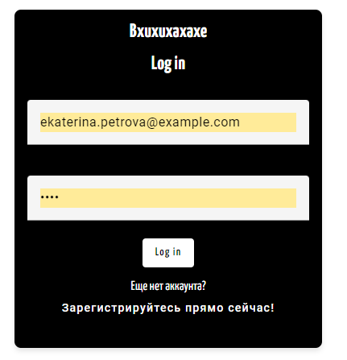

Рисунок 6 – итоговый вариант страницы входа.

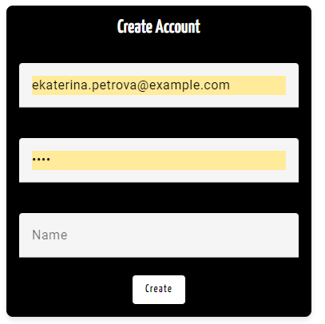

Рисунок 7 – итоговый вариант страницы регистрации.

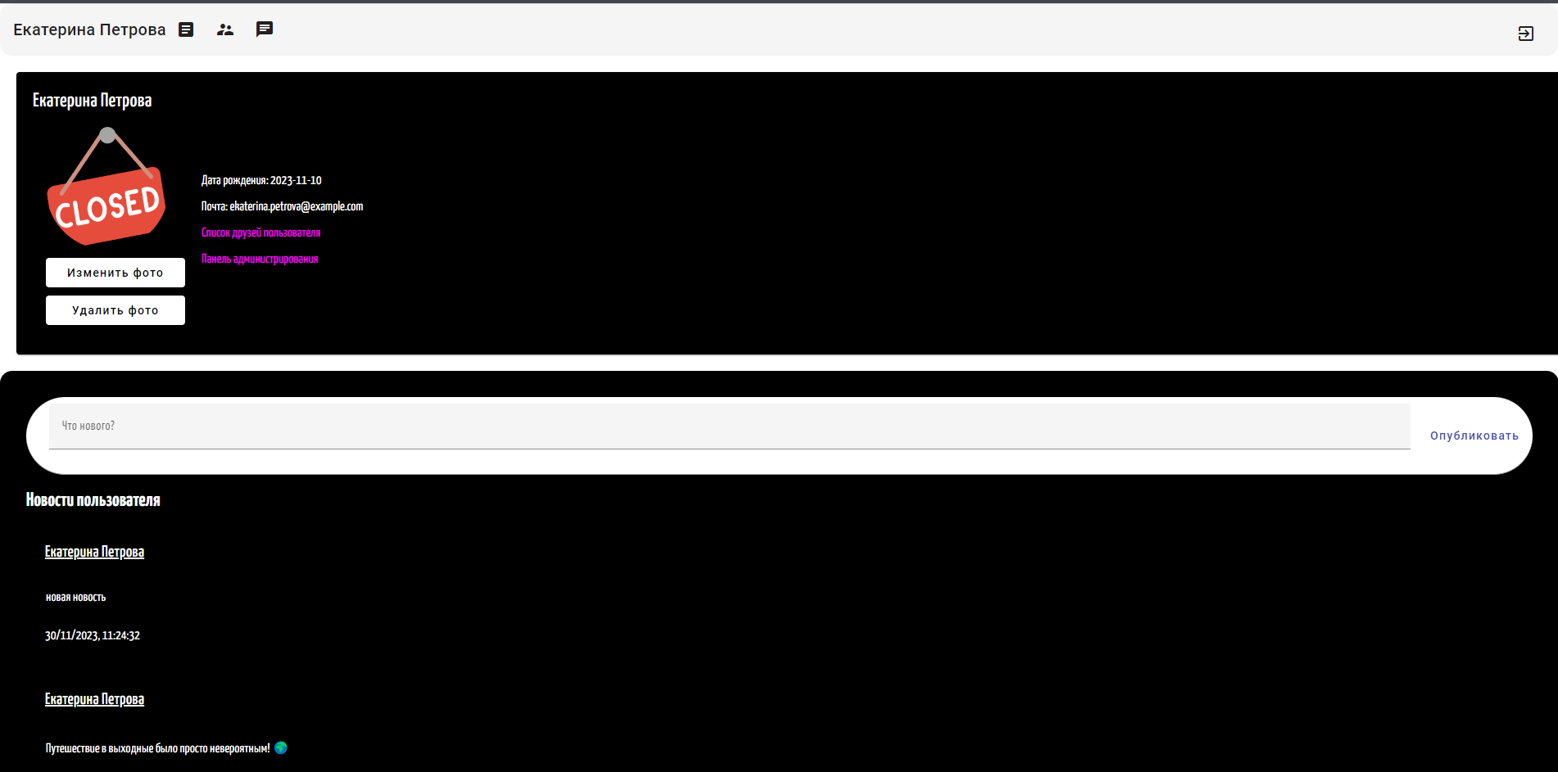

Рисунок 8 – итоговый вариант главной страницы.

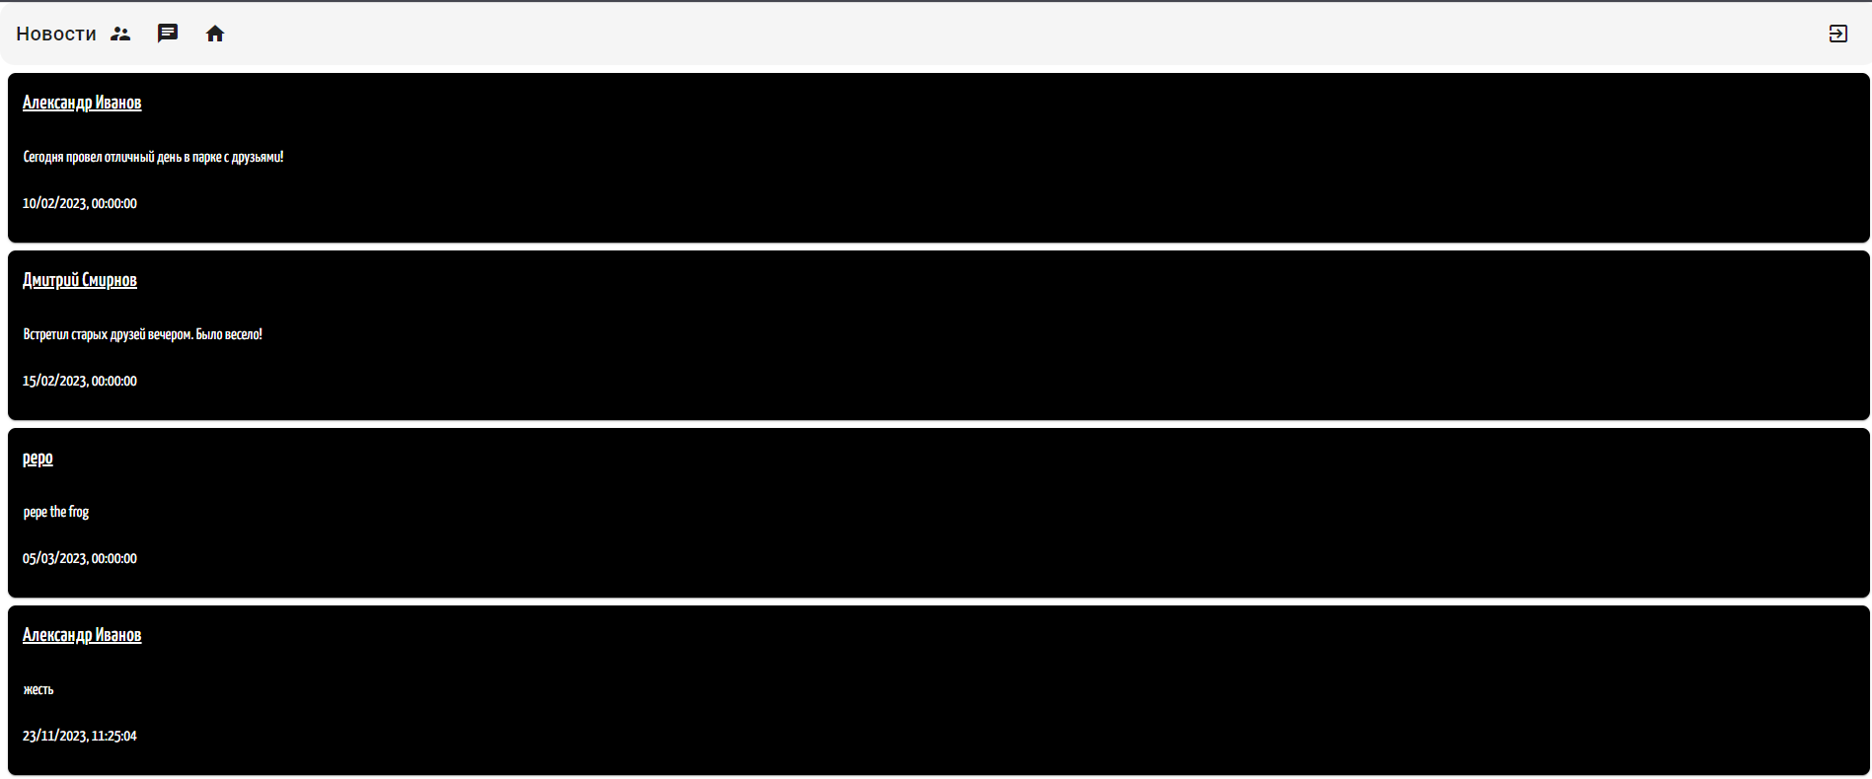

Рисунок 9 – итоговый вариант страницы новостей.

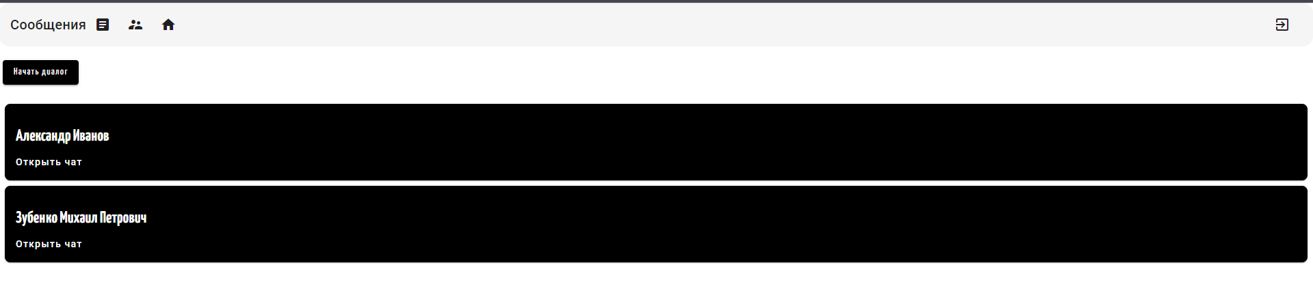

Рисунок 10 – итоговый вариант страницы сообщений.